逸歡旅遊 澳洲雪梨～藍山國家公園、雪梨歌劇院
遊船無尾熊5＋1天
行程特色
【飯店安排】
安排住宿藍山費爾蒙渡假村乙晚，為旅遊增添悠閒。
註：若遇團體滿房時，則改住Novotel Rooty Hill或同等級飯店。
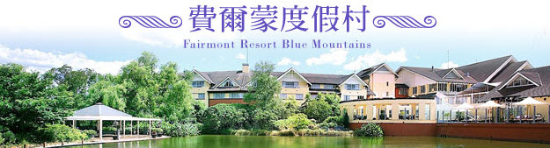
【貼心好禮】
1.澳洲綿羊霜：贈送每人乙瓶(100公克)綿羊霜。(12歲以下兒童，因肌膚吹彈可破，恕無贈送。)
2.貼心礦泉水：貼心的在車上為您準備一瓶礦泉水，並於行程結束後丟棄，既貼心又環保。
【行程特色】
旅遊局推薦，澳洲必遊景點
1.雪梨地標～雪梨歌劇院(入內參觀+專人導覽)
2.氤氳藍山，體驗國家公園之美～藍山國家公園(奇趣鏈纜車+景觀纜車)
3.澳洲大集合～無尾熊公園（有無尾熊、可愛的袋鼠以及各種澳洲動物，還有剪羊毛表演）
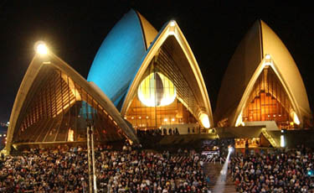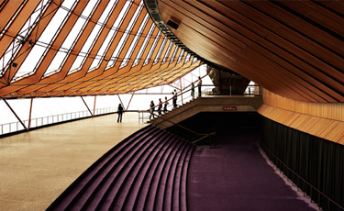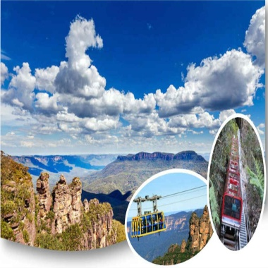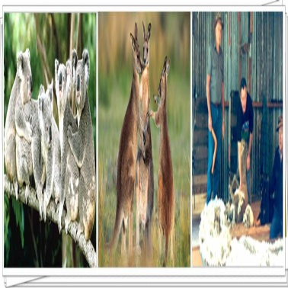
4.雪梨灣港灣遊艇：從海上欣賞雪梨另一個角度的美，將雪梨之美完整收藏。
5.體驗雪梨大橋：徒步走上雪梨大橋，是另外一種感受，也是另外一種美景。
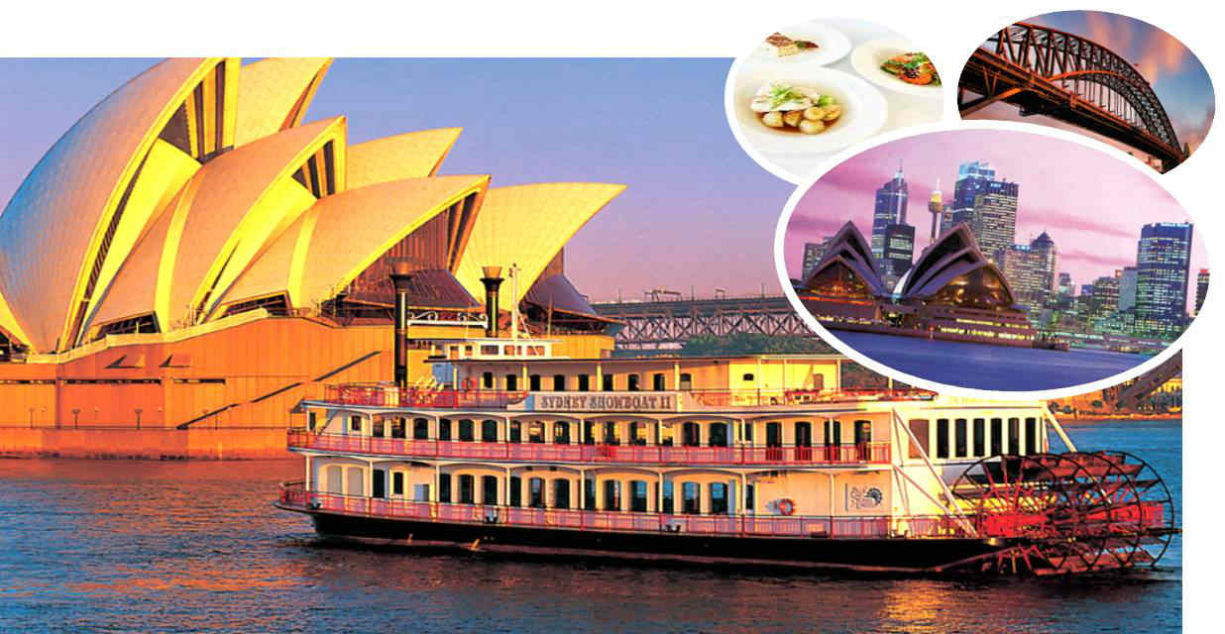
■澳洲旅遊達人的私房行程，融入在地生活
1.新南威爾斯藝術中心：展示澳洲原住民的藝術作品，從作品中了解澳洲原民之美。
2.岩石區：是雪梨最早的開發地，有著最早的建築與商店，每逢週末還有假日市集。
3.邦黛海灘：是雪梨近郊著名的休閒海灘，也是奧運沙灘排球的舉辦場所。
4.雪梨魚市場：豐富新鮮的各式海鮮，簡單而直接的料理方式，是體驗在地生活最好的地方。
5.風味餐食：澳式B.B.Q.風味餐／雪梨灣遊船西式套餐／韓式火鍋餐／中式料理。

參考航班時間
班機編號 | 起飛城市 | 抵達城市 | 起飛時間 | 抵達時間
CI051 | 台北(桃園) | 雪梨 | 23:00 | 10:15+1
CI052 | 雪梨 | 台北(桃園) | 22:10 | 05:55+1
實際航班以團體確認的航班編號與飛行時間為準。

行程安排

第 1 天 | 桃園／雪梨
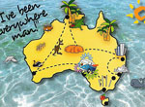
今日集合於台灣桃園國際機場，辦理出境手續後，搭乘豪華客機直飛澳洲澳洲第一大城－《雪梨》。夜宿於機上。(飛行時間約九小時)。
■旅遊記事：出發嚕！計畫許久的旅遊終於出發了，或許您因為太過興奮無法在機上入睡，機上有許多娛樂設施，遊戲機、旅遊頻道、各式音樂以及首映電影(不知道您是否跟筆者一樣，忙到沒時間進電影院，這時候倒是趕上電影進度的好時機)等等，或許您可以有個舒適的睡眠，無論如何，請拋開腦中工作的事，迎接即將開始的旅程吧。
貼心叮嚀：為使旅程順遂，並保障參團貴賓的人身財物安全，除有必要者，建議貴賓避免攜帶如珠寶首飾、鉅額現金等貴重物品出國。另務請貴賓妥善保管並留意自身財物或重要證件(如收藏於隱密處或包裝上鎖)，以免予歹徒宵小有可趁之機；若貴賓發現自身財物有疑似遭竊遭搶之情況者，請儘速聯繫領隊導遊人員，以便協助報警處理。
餐 食： | (晚餐) 機上輕食
住 宿： | 夜宿機上
第 2 天 | 雪梨～新南威爾斯藝術館～皇家植物園～聖瑪麗教堂～海德公園～麥爵理夫人座椅～雪梨灣遊船～雪梨
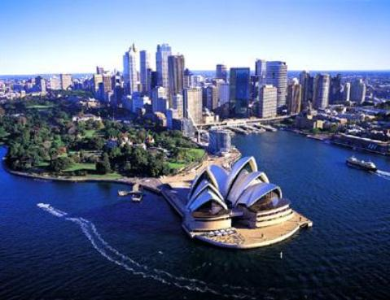
班機抵達雪梨後，由領團人員協助通關手續，展開澳洲之旅。
專車安排參觀《皇家植物園》，欣賞此一風景美麗極富大都會色彩的城市，這裡是著名的雪梨風景明信片點，雪梨許多的風景照、紀念照幾乎都是取景自這裡，原因是在這個地方，你可以將雪梨三寶一次拍足，讓美麗的地標景色同時成為你的背景；而浪漫傳說的《麥爵理夫人石椅》，也在這個地方。
之後前往莊嚴的《聖瑪麗大教堂》，特殊的教堂外觀，與教堂內寧靜的氣氛，形成強烈的對比，教堂內的彩繪玻璃正是哥德式教堂的代表，代表著在澳洲信仰的精神，而百年的教堂也是雪梨人結婚，最喜歡的地點之ㄧ。註：因為是信仰中心，入內時請放低音量。
旁邊綠意清新的《海德公園》是蘊育雪梨綠化的搖籃，雖然沒有英國海德公園中的肥皂箱文化，但是高聳樹木所形成的綠色隧道與典雅的噴泉造景，在繁忙的都會生活中，提供了紓壓與優閒的地方；《新南威爾斯藝術館》主藏澳洲、歐洲、亞洲及當代的藝術作品與其他匠心獨具的藝術品，而在館中，藉由澳洲原著名的藝術創作中，您可以了解當地的早期原始文化。
黃昏時前往碼頭《搭乘遊艇暢遊雪梨港灣》，屆時氣象萬千的雪梨港、海軍俱樂部、高級住宅區等等均會呈現在您眼前，遊艇上將特別為您準備西式套餐，您可一邊欣賞美麗景色，一邊享用晚餐，享受浪漫休閒的氣氛。
■《新南威爾斯藝術中心》，館內有各類藝術珍藏，館外則是綠樹如蔭。
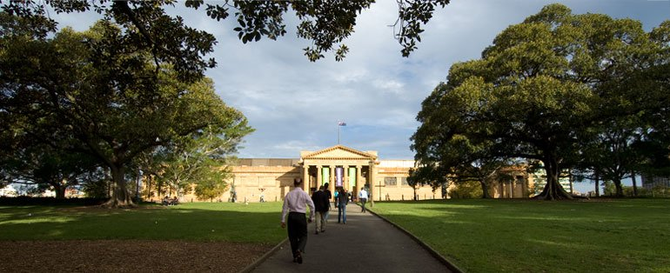
旅遊大小事：澳洲被評為最幸福的國家，請用心感受，你可以發現幸福所在。
餐 食： | (早餐) 機上輕食 (午餐) 中式料理 (晚餐) 雪梨港灣遊船西式套餐
住 宿： | Mantra Parramatta 或 Travelodge 或 Adina Apartment Norwest 或 Novotel Rooty Hill 或 同級旅館
第 3 天 | 雪梨～無尾熊保護區～剪羊毛秀、觀賞無尾熊、澳式B.B.Q～邦黛海灘～南岬公園～雪梨
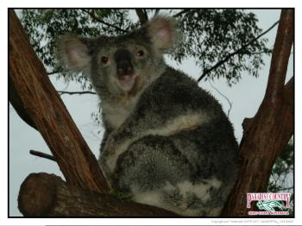
上午安排遊覽《無尾熊保護區》，在此您可欣賞澳洲國寶級也是澳洲最具代表性的動物─無尾熊，可愛的無尾熊和您做最近距離的接觸，可別忘記用相機記錄這精采難得的一刻！園內還有可愛的袋鼠和袋熊等澳洲特有的野生動物，並觀賞精彩生動的剪羊毛秀表演，體驗澳洲農牧生活情趣。午餐則享用具有獨特澳洲風味B.B.Q.餐、沙拉等。
《邦黛海灘》的天空永遠都是這麼的藍，特有的細白沙灘，讓您忍不住脫下鞋來，漫步於碧海藍天之間，享受片刻的浪漫時光，讓您更徹底愛上這與海合一的魅力城市；之後到《南岬公園》，沿著觀景步道，欣賞雪梨灣壯闊的海景。
■旅遊大小事：澳洲政府規定遊客不能抱無尾熊，但是園方讓無尾熊坐在欄杆上(牠真的乖乖的坐著)，您還是可以用手觸摸著牠，來張"肩併肩"的合照，留下美麗回憶。
餐 食： | (早餐) 飯店早餐 (午餐) 澳式B.B.Q.餐 (晚餐) 韓式火鍋餐
住 宿： | Travelodge 或 Mantra Parramatta 或 Adina Apartment Norwest 或 Novotel Rooty Hill 或 同級旅館
第 4 天 | 雪梨～藍山國家公園～鍊纜車～回音谷～三姐妹岩～空中觀景纜車～2000奧運運動公園～藍山費爾蒙度假村
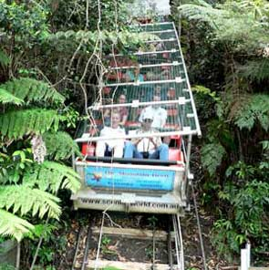
於 西元兩千年被聯合國教科文組織列入世界自然遺產之列的《藍山國家公園》，富含著大面積的原始叢林和亞熱帶雨林的林像，其中以尤加利樹最富盛名，尤加利樹乃為澳洲的國樹，種類繁多約有500多種，是澳洲珍貴的有袋類生物無尾熊的最佳食品，在森林步道中浸沐在大自然的芬多精裡，空氣中彌漫著尤加利樹的清香，給人一種心曠神怡的感受。
藍山國家公園的範圍從海拔100公尺到1300公尺之間的高原丘陵，極其特殊的地理和氣候環境，蘊含了許多原生種類的動植物；據記載考證，大約一萬多年前，藍山國家公園的地質因為火山運動而變化活躍，後來又經年累月的風雨侵蝕，使我們今天得以觀賞到奇山異石的景象。藍山國家公園裡有著超過400多種動植物，令人讚嘆澳洲自然界的生態進化史中奧妙的軌跡。
《搭乘全世界最斜的鍊纜車》下到深入300尺、斜52度的谷底，原始為了採礦所建置的纜車，由於地形的關係，傾斜的程度非常大，有時您會覺得都快站直了，是一種難得的旅遊經驗；纜車抵達後又是另外一種景緻，從觀景台到森林步道，每一刻都倘佯在芬多精中；回程特別安排再讓您《搭乘最新的空中觀景纜車》，讓你可以空中鳥瞰欣賞峽谷風光。
之後安排親身體驗《回音谷》的神奇與遺世獨立的《三姐妹岩》，除了一望無際的尤加利森林外，聽導遊述說三姐妹的愛情故事與傳奇。
續遊覽西元2000年奧運場地～《奧林匹克運動公園》，您可感受世紀奧運會場地的宏偉建築，雖然時序已過，但此地環保設計理念，讓澳洲人最感驕傲。
前往《藍山國家公園》，入住藍山費爾蒙度假村。
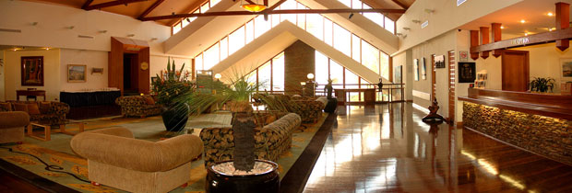
■旅遊記事：在現在忙碌的社會中，我們有多久沒有讓心靈沉澱了，我們有多久沒有跟身邊的好友與親人好好的說說話談談天了，帶著沉澱的心靈，讓工作的紛擾遠離，在費爾蒙度假村度過美好時光。
■旅遊大小事：聽完三姐妹的故事，除了美麗傳說，有貴賓曾經問起：那三兄弟呢？世界之大無巧不巧，您去過美西嗎？在美國西岸的優勝美地國家公園，就有三兄弟岩....
餐 食： | (早餐) 飯店早餐 (午餐) 中式自助餐 (晚餐) 中式料理
住 宿： | Mercure Fairmont Resort 或 Novotel Rooty Hill 或 Vibe Rushcutters 或 同級旅館
第 5 天 | 藍山～魚市場～漫步岩石區～雪梨歌劇院(入內參觀)～徒步體驗雪梨港灣大橋～免稅店～雪梨／桃園
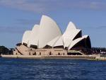
《雪梨歌劇院》(入內參觀)是澳洲最具代表性的地標建築，而獨特的造型設計也為它在世界建築上佔了一席之地，曲折建造過程及內部建材選用和意義，都是之所以獨一無二的原因，襯著背後大海及藍天，是不少旅客攝影的地點。
接下來轉往雪梨最大的《雪梨魚市場》參觀，此處魚類品種繁多，海濱購物中心內各種不同口味的餐廳，您不妨自費嚐嚐新鮮的海產佳餚，絕對會令您垂涎欲滴，回味無窮。註：本日午餐敬請自理
《岩石區THE ROCKS》為雪梨第一個開墾發展的地區，漫步岩石區，可以窺得雪梨成長的步步遺跡，遙想菲利普船長登上新大陸時的情景，值得您細細品味。環形碼頭西部鄉村式的海邊岩石區散步，蜿蜒的小巷弄盡是可愛的小店、咖啡館，著實令人流連忘返，盡享著澳式悠閒生活及精緻品味。
每逢週末(週六與週日)，岩石區的《週末市集》就活絡起來了，有許許多多人帶著自己收藏的寶物來此販售交易，亦有許多的收工藝品、特色商品琳瑯滿目，在您閒逛的過程中或許可以發現心目中的寶物也說不定。
接著帶您前往具有70多年歷史的《雪梨港灣大橋》。您可親身經歷徒步登上雪梨另一代表建築物雪梨港灣大橋的另類感覺，並以獨特的視角欣賞雪梨港灣的美景，將雪梨港灣的碧海白帆、造型奇特的雪梨歌劇院和雄偉壯麗的城市建築盡收眼底。
下午前往《免稅店》，讓您盡情購物，在此您可自由自在的選購當地的特產，亦可為親友帶點小禮物，自用送禮兩相宜；餐後前往機場搭機返台，結束此次澳洲之旅。
■旅遊大小事：建議您今日於魚市場時可以找三五好友一起購買幾樣喜愛的海鮮一起品嚐(意思是：單買一份份量太多、且可以品嚐到的種類就有限)，或生蠔、或蝦蟹，都是以新鮮著稱，也常常聽到午餐之後一堆人熱烈的討論“我覺得剛剛那個螃蟹清蒸可惜了，如果可以來個避風塘..”這一類的話，人客阿，這是澳洲啦！
餐 食： | (早餐) 飯店早餐 (午餐) 敬請自理 (晚餐) 中式料理
住 宿： | 夜宿機上
第 6 天 | 桃園
班機於今日抵達台灣，結束愉快又充實的雪梨之旅。
餐 食： | (早餐) 機上輕食
住 宿： | 甜蜜的家

